QUY TRÌNH TUYỂN DỤNG VÀ ĐÀO TẠO NHÂN SỰ

1. Mô tả quy trình
Bảng 1.1: Thông tin quy trình
Thuộc tính | Thông tin chi tiết
Tên quy trình | Quy trình Tuyển dụng và Đào tạo Nhân sự
Đơn vị chủ quản và các bên tham gia | Chủ trì: Phòng Nhân sự (HR); Phối hợp: Phòng ban đề xuất (Quản lý khu vực/Cửa hàng), Ban Giám đốc; Bên ngoài: Ứng viên / Nhân viên mới.
Sự kiện bắt đầu | Phòng ban đề xuất phát sinh nhu cầu bổ sung nhân sự do thiếu hụt biên chế, nghỉ việc hoặc mở rộng quy mô hoạt động.
Đối tượng khách hàng của quy trình | • Khách hàng nội bộ trực tiếp: Phòng ban đề xuất (tiếp nhận nhân sự mới đã qua đào tạo hội nhập để đưa vào vận hành). • Khách hàng thụ hưởng cuối cùng: Khách hàng sử dụng dịch vụ tại điểm giao dịch, được phục vụ đầy đủ và kịp thời nhờ nhân lực bổ sung đúng thời hạn và đã qua đào tạo.
Mục tiêu của quy trình | Tuyển đủ số lượng và đúng chất lượng nhân sự theo yêu cầu vị trí, rút ngắn chu kỳ tuyển dụng - đào tạo xuống dưới 25 ngày làm việc, giảm tỷ lệ ứng viên từ chối nhận việc xuống dưới 10% và nâng tỷ lệ đạt yêu cầu đào tạo hội nhập lần đầu lên trên 90%.

1.1. Kiến trúc quy trình
Sơ đồ kiến trúc quy trình thể hiện tuần tự 4 khối công đoạn chính trong quy trình tuyển dụng và đào tạo nhân sự, được tổ chức lại theo cấu trúc BPMN Base mới với 1 Pool và 4 Lane.
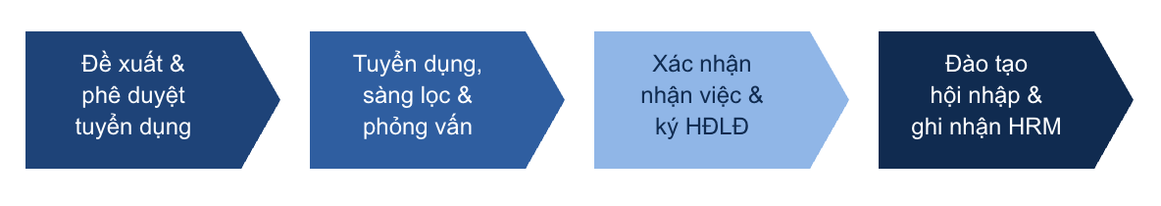
Hình 1.1: Sơ đồ kiến trúc quy trình

1.2. Các bước thực hiện
Bảng 1.2: Các bước của quy trình (theo BPMN Base — Viettel Post)
Bước | Tên bước theo BPMN | Tác nhân thực hiện | Mô tả / kết quả
SE | Nhu cầu tuyển dụng phát sinh (Start Event) | Phòng ban đề xuất | Sự kiện bắt đầu quy trình khi phát sinh nhu cầu bổ sung nhân sự.
1 | [BVA] Lập đề xuất tuyển dụng | Phòng ban đề xuất | Lập đề xuất nêu vị trí, số lượng và thời hạn cần bổ sung.
2 | [BVA] Trình phê duyệt tuyển dụng | Phòng Nhân sự | Tiếp nhận đề xuất, chuẩn bị hồ sơ trình Ban Giám đốc phê duyệt.
G1 | Phê duyệt đề xuất tuyển dụng? | Ban Giám đốc | Gateway: Từ chối (20%) → kết thúc; Phê duyệt (80%) → tiếp tục tuyển dụng.
E1 | Đề xuất tuyển dụng bị từ chối | Ban Giám đốc | Kết thúc nhánh khi đề xuất không được phê duyệt.
3 | [VA] Tuyển dụng và sàng lọc ứng viên | Phòng Nhân sự | Đăng tin, tiếp nhận hồ sơ và sàng lọc ứng viên theo tiêu chí vị trí.
G2 | Ứng viên đạt yêu cầu? | Phòng Nhân sự | Gateway: Không đạt (40%) → loại hồ sơ; Đạt (60%) → mời phỏng vấn.
E2 | Ứng viên bị loại | Ứng viên / Nhân viên mới | Kết thúc nhánh khi hồ sơ không đạt sàng lọc.
4 | [VA] Tổ chức phỏng vấn ứng viên | Phòng Nhân sự | Tổ chức phỏng vấn, đánh giá năng lực ứng viên; sau khi đạt yêu cầu (65%) chuyển sang bước Xác nhận thư mời nhận việc.
G3 | Kết quả phỏng vấn đạt yêu cầu? | Phòng Nhân sự | Gateway: Không đạt (35%) → kết thúc; Đạt (65%) → gửi thư mời nhận việc.
E3 | Ứng viên không trúng tuyển | Ứng viên / Nhân viên mới | Kết thúc nhánh khi phỏng vấn không đạt yêu cầu.
5 | [VA] Xác nhận thư mời nhận việc | Ứng viên / Nhân viên mới | Ứng viên nhận thư mời và phản hồi thư mời nhận việc.
G4 | Ứng viên chấp nhận nhận việc? | Ứng viên / Nhân viên mới | Gateway: Từ chối (10%) → kết thúc; Chấp nhận (90%) → ký hợp đồng.
E4 | Ứng viên từ chối nhận việc | Ứng viên / Nhân viên mới | Kết thúc nhánh khi ứng viên từ chối offer.
6 | [BVA] Ký hợp đồng lao động | Phòng Nhân sự | Soạn thảo và ký Hợp đồng lao động với ứng viên trúng tuyển.
7 | [NVA] Ghi dữ liệu nhân sự vào hệ thống | Phòng Nhân sự | Ghi (WRITE) dữ liệu nhân sự mới vào Hệ thống quản lý nhân sự (HRM).
8 | [VA] Đọc dữ liệu nhân sự để lập kế hoạch đào tạo | Phòng Nhân sự | Đọc (READ) dữ liệu từ HRM để lập kế hoạch đào tạo hội nhập.
GJ | Gateway hội tụ (không tên) | Phòng Nhân sự | Điểm hội tụ giữa luồng chính và luồng đào tạo lại (rework loop).
9 | [VA] Tổ chức đào tạo hội nhập | Phòng Nhân sự | Triển khai chương trình đào tạo hội nhập cho nhân viên mới.
G5 | Đạt yêu cầu đào tạo? | Phòng Nhân sự | Gateway: Không đạt (15%) → đào tạo bổ sung; Đạt (85%) → ghi nhận hoàn tất.
10 | [NVA] Đào tạo bổ sung | Phòng Nhân sự | Đào tạo lại cho nhân viên chưa đạt; quay về Gateway hội tụ để tái đánh giá.
11 | [BVA] Ghi nhận kết quả đào tạo vào hệ thống | Phòng Nhân sự | Ghi (WRITE) kết quả đào tạo đạt yêu cầu vào Hệ thống quản lý nhân sự (HRM).
E5 | Tuyển dụng và đào tạo hoàn tất | Phòng Nhân sự | Kết thúc thành công toàn bộ quy trình tuyển dụng và đào tạo.

1.3. Các kết quả có thể xảy ra
Bảng 1.3: Các kết quả có thể xảy ra
Nhóm kết quả | Kết quả cụ thể | Mô tả chi tiết và kịch bản kết thúc quy trình
Tích cực | Tuyển dụng và đào tạo thành công | Ứng viên đạt sàng lọc, đạt phỏng vấn, chấp nhận nhận việc, ký HĐLĐ và đạt yêu cầu đào tạo hội nhập (E5).
Tiêu cực | Đề xuất tuyển dụng bị từ chối | Ban Giám đốc từ chối đề xuất (20%); kết thúc tại E1.
Tiêu cực | Ứng viên bị loại | Ứng viên không đạt sàng lọc hồ sơ (40%); kết thúc tại E2.
Tiêu cực | Ứng viên không trúng tuyển | Ứng viên không đạt yêu cầu phỏng vấn (35%); kết thúc tại E3.
Tiêu cực | Ứng viên từ chối nhận việc | Ứng viên từ chối thư mời sau khi được thông báo (10%); kết thúc tại E4.
Ghi chú | Không đạt yêu cầu đào tạo lần đầu | Không phải kết quả kết thúc: 15% nhân viên mới không đạt yêu cầu đào tạo lần đầu sẽ được đào tạo bổ sung (rework loop) và tái đánh giá cho tới khi đạt, không có nhánh kết thúc tiêu cực riêng cho trường hợp này trong BPMN Base.

2. Phương pháp thực hiện

2.1. Dựa trên bằng chứng
Bảng 2.1: Danh mục tài liệu và minh chứng quy trình
Mã minh chứng | Tên tài liệu / Văn bản | Loại tài liệu | Cơ quan / Đơn vị ban hành | Mục đích sử dụng trong quy trình
MC-01 | Sơ đồ tổ chức và ma trận phân công nhiệm vụ (4 lane BPMN) | Tài liệu nội bộ | Phòng Nhân sự | Xác định thẩm quyền và trách nhiệm của 4 nhóm tác nhân: Phòng ban đề xuất, Phòng Nhân sự, Ban Giám đốc, Ứng viên/Nhân viên mới.
MC-02 | Kế hoạch tuyển dụng và lịch làm việc định kỳ | Tài liệu nội bộ | Phòng Nhân sự | Lập kế hoạch phân công nhân sự phụ trách, thời hạn xử lý từng giai đoạn từ đề xuất đến hoàn tất đào tạo.
MC-03 | Bộ tiêu chí đánh giá và checklist sàng lọc, phỏng vấn, đào tạo | Quy chuẩn nghiệp vụ | Phòng Nhân sự | Tiêu chuẩn sàng lọc hồ sơ, đánh giá phỏng vấn và đánh giá đạt yêu cầu đào tạo hội nhập.
MC-04 | Bộ biểu mẫu tuyển dụng và đào tạo chuẩn (BM-TD-01 đến BM-TD-05) | Biểu mẫu ban hành | Phòng Nhân sự | Thu thập dữ liệu ứng viên, lập thư mời/từ chối, xác lập HĐLĐ và ghi nhận kết quả đào tạo hội nhập.
MC-05 | Quy định pháp luật lao động hiện hành | Văn bản quy phạm | Bộ Lao động - Thương binh và Xã hội | Căn cứ ký kết Hợp đồng lao động và các quyền lợi liên quan trong giai đoạn đào tạo hội nhập.
MC-06 | Đặc tả dữ liệu Hệ thống quản lý nhân sự (HRM) | Tài liệu kỹ thuật | Phòng Nhân sự / CNTT | Căn cứ cho thao tác GHI/ĐỌC dữ liệu nhân sự và kết quả đào tạo giữa các bước trong quy trình.

2.1.1. Sơ đồ tổ chức
Sơ đồ cơ cấu tổ chức thể hiện 4 nhóm tác nhân tham gia trực tiếp trong Pool duy nhất của BPMN Base: Phòng ban đề xuất, Phòng Nhân sự (HR), Ban Giám đốc và Ứng viên/Nhân viên mới, cùng Hệ thống quản lý nhân sự (HRM) dùng chung.
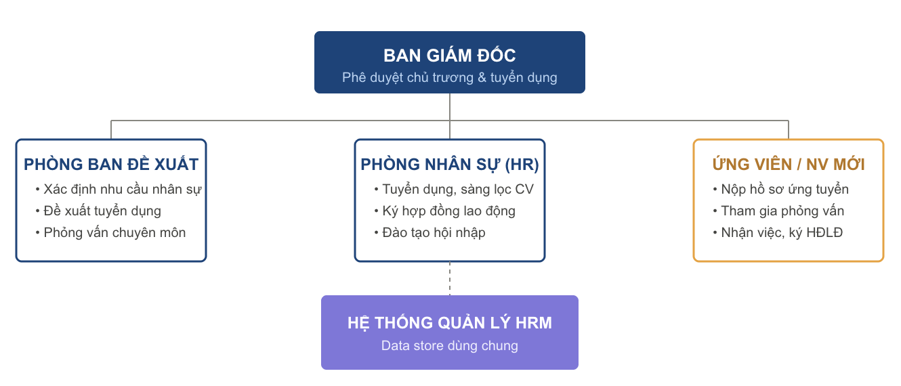
Hình 2.1: Sơ đồ tổ chức bộ phận thực hiện quy trình

2.1.2. Kế hoạch làm việc
Kế hoạch làm việc và bảng phân bổ thời lượng chuẩn của từng giai đoạn trong quy trình tuyển dụng và đào tạo, tính theo thời gian tích lũy (Cycle Time) từ khi đề xuất đến khi hoàn tất đào tạo.
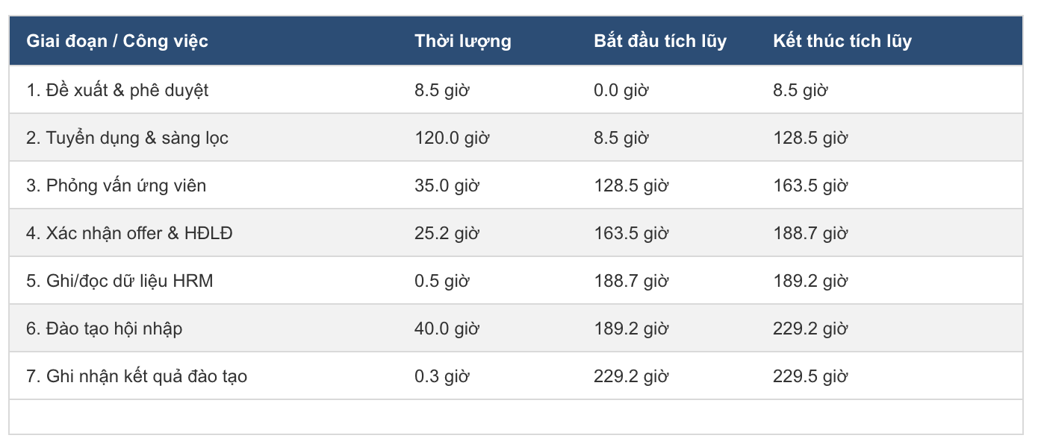
Hình 2.2: Kế hoạch làm việc và phân công nhiệm vụ trong quy trình

2.1.3. Thuật ngữ và sổ tay
Hệ thống thuật ngữ chuyên môn và các chỉ số đo lường hiệu suất quy trình được chuẩn hóa nhằm đảm bảo tính thống nhất trong quá trình phân tích và đánh giá, chi tiết tại Bảng 2.2.
Bảng 2.2: Thuật ngữ và sổ tay của quy trình
Thuật ngữ | Tên đầy đủ tiếng Anh | Giải thích ý nghĩa nghiệp vụ | Tài liệu quy chuẩn / Sổ tay áp dụng
CV | Curriculum Vitae | Hồ sơ lý lịch ứng viên nộp khi ứng tuyển. | Biểu mẫu BM-TD-01
JD | Job Description | Bản mô tả công việc và tiêu chí tuyển dụng theo vị trí. | Sổ tay nghiệp vụ tuyển dụng
HRM | HR Management System | Hệ thống quản lý nhân sự dùng chung (Data Store), lưu dữ liệu nhân sự và kết quả đào tạo. | Đặc tả dữ liệu HRM (MC-06)
Onboarding / Đào tạo hội nhập | Onboarding Training | Quá trình đào tạo, hướng dẫn nhân viên mới hội nhập vào công việc sau khi ký HĐLĐ. | Sổ tay hướng dẫn công việc
Rework Loop | Đào tạo bổ sung | Vòng lặp đào tạo lại khi nhân viên chưa đạt yêu cầu đào tạo lần đầu, quay lại Gateway hội tụ. | Sổ tay đào tạo hội nhập
HĐLĐ | Labor Contract | Hợp đồng lao động chính thức ký sau khi ứng viên chấp nhận nhận việc. | Bộ Luật Lao động
PT | Processing Time | Thời gian thực tế nhân sự thao tác xử lý nghiệp vụ. | Dumas et al. (2018) [1], Fundamentals of BPM
WT | Waiting Time | Thời gian chờ đợi, xếp hàng hoặc chờ phản hồi. | Dumas et al. (2018) [1], Fundamentals of BPM
CT | Cycle Time | Thời gian chu kỳ toàn trình thực tế: CT = PT + WT. | Dumas et al. (2018) [1], Fundamentals of BPM
PCE | Process Cycle Efficiency | Hiệu suất chu kỳ quy trình: PCE = (PT / CT) x 100%. | Dumas et al. (2018) [1], Fundamentals of BPM
FTR | First Time Right | Tỷ lệ ứng viên hoàn tất toàn trình đạt yêu cầu ngay lần đầu (không cần đào tạo bổ sung). | Chỉ số chất lượng Lean Six Sigma
VA / BVA / NVA | Value-Added / Business Value-Added / Non-Value-Added | Phân loại giá trị của hoạt động theo phương pháp Dumas. | Dumas et al. (2018) [1], Chương 6

2.1.4. Biểu mẫu nghiệp vụ
Hệ thống biểu mẫu nghiệp vụ (BM-TD-01 đến BM-TD-05) đóng vai trò phương tiện thu thập dữ liệu và kiểm soát tính tuân thủ giữa các bên, bao gồm biểu mẫu mới BM-TD-05 phục vụ ghi nhận kết quả đào tạo hội nhập tương ứng với bước 11 trong BPMN Base. Mục đích sử dụng chi tiết từng biểu mẫu được dẫn chiếu theo Bảng 2.1.

2.2. Phỏng vấn
Theo phương pháp luận khai phá quy trình của Dumas et al. (2018, Chương 5), phương pháp phỏng vấn là công cụ nền tảng nhằm thu thập tri thức nghiệp vụ thực tế, phát hiện các quy tắc xử lý ngầm định và các trường hợp ngoại lệ. Nhóm phân tích tiến hành phỏng vấn đa chiều đối với toàn bộ 4 nhóm tác nhân tham gia trực tiếp vào quy trình, tương ứng với 4 lane trong BPMN Base.
Bảng 2.3: Đối chiếu actor, BPMN và đối tượng phỏng vấn
STT | Tác nhân trong mô tả quy trình | Lane tương ứng trên BPMN | Chức danh đối tượng phỏng vấn thực tế
1 | Phòng ban đề xuất | Lane: Phòng ban đề xuất (trong Pool duy nhất) | Quản lý khu vực / Trưởng Cửa hàng - Bưu cục
2 | Phòng Nhân sự | Lane: Phòng Nhân sự (HR) | Trưởng phòng Nhân sự & Chuyên viên Tuyển dụng - Đào tạo
3 | Ban Giám đốc | Lane: Ban Giám đốc | Giám đốc Nhân sự / Phó Tổng Giám đốc phụ trách nhân sự
4 | Ứng viên / Nhân viên mới | Lane: Ứng viên / Nhân viên mới | Ứng viên/nhân viên đã trải qua quy trình tuyển dụng - đào tạo (đạt và không đạt)

2.2.1. Câu hỏi định tính
Bộ câu hỏi định tính được thiết kế theo mã định danh QT-TD-01 đến QT-TD-05 nhằm làm rõ căn cứ ra quyết định tại các Gateway, tiêu chí sàng lọc, đào tạo và các rào cản vận hành thực tế.
Bảng 2.4: Danh sách câu hỏi định tính
STT | Mã câu hỏi | Nội dung câu hỏi định tính | Đối tượng áp dụng | Mục tiêu xác nhận
1 | QT-TD-01 | Nhu cầu tuyển dụng được xác định và đề xuất dựa trên căn cứ nào? | Phòng ban đề xuất | Xác định sự kiện kích hoạt quy trình.
2 | QT-TD-02 | Tiêu chí nào được dùng để quyết định phê duyệt hay từ chối đề xuất tuyển dụng? | Ban Giám đốc | Làm rõ điều kiện tại Gateway phê duyệt (G1).
3 | QT-TD-03 | Quy trình sàng lọc hồ sơ và phỏng vấn được thực hiện theo tiêu chí nào? | Phòng Nhân sự | Xác nhận tiêu chuẩn sàng lọc và đánh giá phỏng vấn (G2, G3).
4 | QT-TD-04 | Những rào cản nào khiến ứng viên từ chối nhận việc sau khi nhận thư mời? | Ứng viên / Nhân viên mới | Thu thập nguyên nhân tỷ lệ từ chối tại Gateway G4.
5 | QT-TD-05 | Chương trình đào tạo hội nhập được tổ chức và đánh giá như thế nào, xử lý ra sao khi không đạt lần đầu? | Phòng Nhân sự | Đánh giá hiệu quả giai đoạn đào tạo hội nhập và rework loop tại Gateway G5.
Bảng 2.5: Ghi nhận câu trả lời cho câu hỏi định tính có cấu trúc
Mã câu hỏi | Phương án A | Phương án B | Phương án C | Câu trả lời thực tế | Giả thuyết | Nghi ngờ / Chưa kiểm chứng | Minh chứng xác nhận
QT-TD-01 | Do thiếu nhân sự nghỉ việc đột xuất | Do mở rộng quy mô kinh doanh theo kế hoạch | Do định biên chưa từng được lấp đầy | Chủ yếu do nghỉ việc đột xuất và mở rộng mùa vụ | Nhu cầu phát sinh không đồng đều theo mùa vụ | Chưa có dự báo nhân sự trước theo quý | Bảng tổng hợp đề xuất tuyển dụng năm 2026
QT-TD-02 | Chỉ cần Ban Giám đốc xem qua và đồng ý miệng | Đối chiếu định biên và ký duyệt trên đề xuất | Yêu cầu họp xét duyệt hội đồng | Đối chiếu định biên và ký duyệt trên đề xuất bằng văn bản/ứng dụng | Ban Giám đốc ra quyết định dựa trên định biên đã phê duyệt trước | Có trường hợp phê duyệt miệng trước, bổ sung văn bản sau? | Nhật ký phê duyệt đề xuất tuyển dụng
QT-TD-03 | Chỉ dựa trên bằng cấp trong CV | Đối chiếu CV với JD và phỏng vấn sàng lọc nhanh qua điện thoại | Yêu cầu làm bài kiểm tra viết trước phỏng vấn | Đối chiếu CV với JD, có gọi điện sàng lọc nhanh trước khi mời phỏng vấn chính thức | Sàng lọc điện thoại giúp giảm số lượng phỏng vấn trực tiếp không cần thiết | Tỷ lệ sàng lọc điện thoại có được ghi nhận đầy đủ? | Checklist sàng lọc hồ sơ BM-TD-02
QT-TD-04 | Do mức lương chưa cạnh tranh | Do thời gian phản hồi chậm khiến ứng viên nhận offer khác | Do địa điểm làm việc không thuận tiện | Chủ yếu do thời gian phản hồi kết quả phỏng vấn còn kéo dài cục bộ | Rút ngắn thời gian phản hồi sẽ cải thiện tỷ lệ chấp nhận nhận việc | Mức độ ảnh hưởng của yếu tố lương so với yếu tố thời gian? | Phiếu khảo sát ứng viên từ chối nhận việc
QT-TD-05 | Chỉ hướng dẫn một buổi rồi để tự làm | Đào tạo hội nhập tập trung, có đánh giá cuối kỳ và đào tạo bổ sung nếu chưa đạt | Chỉ đánh giá một lần duy nhất, không có cơ chế đào tạo lại | Đào tạo hội nhập tập trung, có đánh giá cuối kỳ và đào tạo bổ sung (rework) nếu chưa đạt | Cơ chế đào tạo bổ sung giúp nâng tỷ lệ đạt yêu cầu đào tạo lần đầu | Mức độ đồng đều của chất lượng đào tạo hội nhập giữa các cửa hàng? | Bảng theo dõi đào tạo hội nhập BM-TD-05
Bảng 2.6: Danh sách câu hỏi định tính không có cấu trúc
STT | Câu hỏi phỏng vấn mở | Đối tượng phỏng vấn | Mục tiêu tìm hiểu | Phạm vi khai thác và ghi chú
QT-TD-06 | Rào cản lớn nhất khiến ứng viên từ chối nhận việc sau khi nhận thư mời là gì? | Ứng viên / Nhân viên mới | Thu thập phản hồi thực tế của ứng viên về trải nghiệm nhận thông báo thư mời. | Ứng viên phản ánh cần thời gian cân nhắc; nội dung thư mời đôi khi chưa đủ chi tiết về lộ trình đào tạo.
QT-TD-07 | Những khó khăn thường gặp nhất khi tổ chức đào tạo hội nhập cho nhân viên mới là gì? | Phòng Nhân sự | Nhận diện rủi ro trong giai đoạn đào tạo hội nhập. | Ghi nhận chương trình đào tạo dùng chung cho mọi vị trí, chưa cá nhân hóa theo JD.
QT-TD-08 | Điểm nghẽn lớn nhất trong việc phối hợp giữa các bộ phận khi tuyển dụng - đào tạo là gì? | Phòng Nhân sự | Khám phá sự phân mảnh thông tin và lãng phí thời gian phối hợp nội bộ. | Việc ghi/đọc dữ liệu giữa bước ký HĐLĐ và lập kế hoạch đào tạo còn thao tác thủ công, tách rời trên cùng hệ thống HRM.
QT-TD-09 | Cấp lãnh đạo dựa trên tiêu chí trọng yếu nào để phê duyệt đề xuất tuyển dụng? | Ban Giám đốc | Xác định yêu cầu quản trị định biên và tính khả thi ngân sách. | Ưu tiên các vị trí ảnh hưởng trực tiếp doanh thu và các vị trí thiếu hụt kéo dài.
QT-TD-10 | Ý kiến của các bên về giải pháp tích hợp tự động hệ thống HRM với mô-đun đào tạo? | Toàn bộ 4 nhóm tác nhân | Đánh giá mức độ sẵn sàng và đồng thuận đối với giải pháp chuyển đổi số. | Đa số ủng hộ nhưng còn e ngại về chi phí đầu tư ban đầu và thời gian đào tạo sử dụng hệ thống mới.

2.2.2. Câu hỏi định lượng
Bộ câu hỏi định lượng được thiết kế nhằm thu thập số liệu về thời gian, chi phí và tỷ lệ chuyển đổi tại từng bước, phục vụ phân tích định lượng tại Mục 4.2.
Bảng 2.7: Danh sách câu hỏi định lượng
STT | Mã câu hỏi | Nội dung câu hỏi định lượng | Đối tượng áp dụng | Mục tiêu xác nhận
1 | QT-TD-11 | Thời gian trung bình xử lý mỗi bước là bao nhiêu giờ/ngày? | Phòng Nhân sự | Đo lường PT/WT từng bước (mục tiêu PT bước sàng lọc ≈ 3,0 giờ).
2 | QT-TD-12 | Tỷ lệ hồ sơ đạt sàng lọc, đạt phỏng vấn, chấp nhận nhận việc và đạt đào tạo là bao nhiêu? | Phòng Nhân sự | Xác định tỷ lệ chuyển đổi tại các Gateway (60%/65%/90%/85%).
3 | QT-TD-13 | Chi phí trung bình để tuyển dụng và đào tạo thành công một nhân sự là bao nhiêu? | Phòng Nhân sự | Tính toán chi phí xử lý theo phương pháp ABC tại Mục 4.2.3.
4 | QT-TD-14 | Tỷ lệ ứng viên từ chối nhận việc sau khi nhận thư mời là bao nhiêu? | Phòng Nhân sự | Đo lường tỷ lệ rơi rụng phễu tại Gateway G4 (ước tính 10%).
Bảng 2.8: Ghi nhận câu trả lời cho câu hỏi định lượng có cấu trúc
Mã câu hỏi | Phương án A | Phương án B | Phương án C | Câu trả lời thực tế | Giả thuyết | Nghi ngờ / Chưa kiểm chứng | Minh chứng xác nhận
QT-TD-11 | Dưới 1,5 giờ/hồ sơ | Từ 1,5 đến 3,0 giờ/hồ sơ | Trên 5,0 giờ/hồ sơ | Thời gian tuyển dụng - sàng lọc trung bình là 3,0 giờ/đợt (đăng tin, tiếp nhận và đối chiếu tiêu chí) | Thời gian đọc/đối chiếu hồ sơ thủ công chiếm tỷ trọng lớn trong tổng PT | Có thể rút ngắn xuống dưới 1,5 giờ nếu dùng bộ lọc ATS tự động? | Bảng chấm công và nhật ký sàng lọc hồ sơ
QT-TD-12 | Trên 60% đạt qua các vòng | Từ 25% đến 40% đạt qua các vòng | Dưới 20% đạt qua các vòng | Tỷ lệ FTR toàn trình là 29,84% (60% x 65% x 90% x 85%) | Phần lớn hao hụt xảy ra ở vòng sàng lọc hồ sơ (mất 40%) và phỏng vấn (mất 35%) | Nguyên nhân chính do JD chưa rõ tiêu chí hay do nguồn ứng viên chưa phù hợp? | Báo cáo phễu tuyển dụng - đào tạo theo quý
QT-TD-13 | Dưới 1.500.000 VNĐ | Từ 1.500.000 đến 2.500.000 VNĐ | Trên 6.000.000 VNĐ | Chi phí hiệu dụng trên một nhân sự tuyển dụng - đào tạo thành công là 7.327.000 VNĐ | Chi phí bị đội lên chủ yếu do tỷ lệ FTR phễu toàn trình chỉ đạt 29,84% | Có thể giảm xuống dưới 5.000.000 VNĐ nếu cải thiện tỷ lệ FTR lên 45%? | Bảng tính chi phí ABC theo hồ sơ
QT-TD-14 | Dưới 15% từ chối | Từ 15% đến 30% từ chối | Trên 30% từ chối | Tỷ lệ ứng viên từ chối nhận việc sau thư mời là 10% | Thông báo thư mời ngay sau khi xác định đạt phỏng vấn giúp giảm tỷ lệ từ chối so với trước | Có yếu tố cạnh tranh lương từ doanh nghiệp khác hay không? | Phiếu khảo sát ứng viên từ chối nhận việc
Bảng 2.9: Danh sách câu hỏi định lượng không có cấu trúc
STT | Câu hỏi phỏng vấn mở | Đối tượng phỏng vấn | Mục tiêu tìm hiểu | Phạm vi khai thác và ghi chú
QT-TD-15 | Phân bổ tỷ lệ các lý do hồ sơ bị loại ở vòng sàng lọc như thế nào? | Phòng Nhân sự | Phân tích Pareto 80/20 về nguyên nhân hồ sơ không đạt. | Khoảng 60% do thiếu kinh nghiệm tối thiểu, 25% do không phù hợp vị trí, 15% do hồ sơ không đầy đủ thông tin.
QT-TD-16 | Cơ cấu độ tuổi và nguồn ứng tuyển (kênh tuyển dụng) của ứng viên như thế nào? | Phòng Nhân sự | Khảo sát hiệu quả từng kênh tuyển dụng để tối ưu ngân sách đăng tin. | 70% ứng viên đến từ các trang tuyển dụng trực tuyến, 20% từ giới thiệu nội bộ, 10% từ các kênh khác.
QT-TD-17 | Thời gian chờ đợi phê duyệt đề xuất tuyển dụng trung bình là bao nhiêu giờ? | Ban Giám đốc | Đo lường thời gian nằm trong hàng đợi chờ cấp thẩm quyền phê duyệt. | Thời gian chờ phê duyệt trung bình là 8,0 giờ (khoảng 1 ngày làm việc) do lịch họp bận rộn.
QT-TD-18 | Tỷ lệ nhân viên mới không đạt yêu cầu đào tạo hội nhập lần đầu là bao nhiêu? | Phòng Nhân sự | Đo lường hiệu quả thực chất của chương trình đào tạo hội nhập. | Khoảng 15% nhân viên mới không đạt lần đầu, phải đào tạo bổ sung theo rework loop trước khi ghi nhận hoàn tất.
QT-TD-19 | Mức tiết kiệm chi phí khi tích hợp tự động HRM với mô-đun đào tạo là bao nhiêu? | Ban Giám đốc | Đánh giá hiệu quả kinh tế của phương án đầu tư tích hợp hệ thống. | Ước tính giảm 25-35% thời gian xử lý ghi/đọc dữ liệu và rút ngắn chu kỳ từ ~29 ngày xuống dưới 20 ngày làm việc.

3. Mô hình hóa quy trình
Quy trình được mô hình hóa theo chuẩn BPMN 2.0 với 1 Pool duy nhất "Quy trình Tuyển dụng và Đào tạo nhân sự - Viettel Post" và 4 Lane tương ứng 4 nhóm tác nhân: Phòng ban đề xuất, Phòng Nhân sự (HR), Ban Giám đốc và Ứng viên/Nhân viên mới. Cả 4 nhóm tác nhân được mô hình hóa trong cùng một Pool dưới dạng Lane; các luồng giữa các Lane được thể hiện bằng Sequence Flow. Sau bước Tổ chức phỏng vấn ứng viên, Gateway "Kết quả phỏng vấn đạt yêu cầu?" quyết định: Không đạt (35%) → kết thúc; Đạt (65%) → chuyển sang bước Xác nhận thư mời nhận việc. Quy trình cũng bổ sung Data Store "Hệ thống quản lý nhân sự (HRM)" với 3 quan hệ Association (WRITE tại bước Ghi dữ liệu nhân sự và bước Ghi nhận kết quả đào tạo; READ tại bước Đọc dữ liệu nhân sự để lập kế hoạch đào tạo), và một vòng lặp đào tạo lại (rework loop) giữa Gateway "Đạt yêu cầu đào tạo?" và Gateway hội tụ trước bước Tổ chức đào tạo hội nhập.
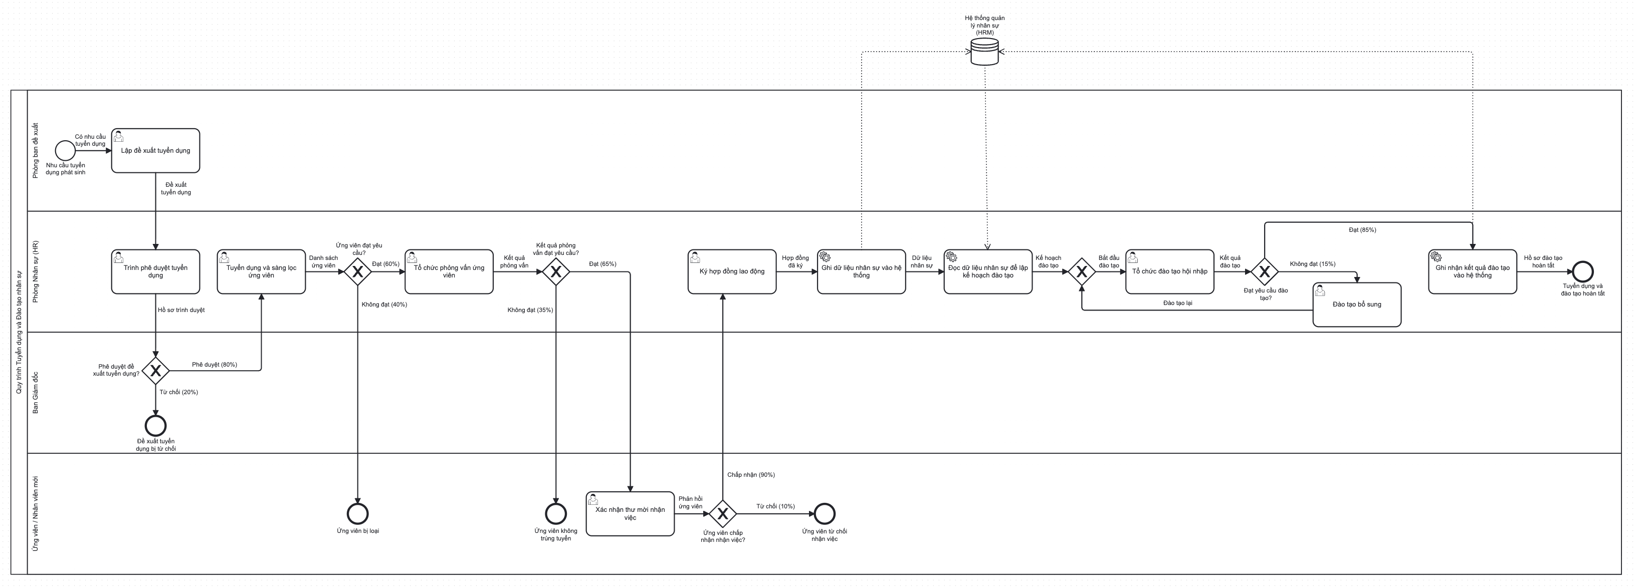
Hình 3.1: Sơ đồ BPMN Quy trình Tuyển dụng và Đào tạo Nhân sự
So với phiên bản BPMN trước, các thay đổi cấu trúc chính gồm: (1) tách Lane "Quản lý Cửa hàng/Bưu cục" cũ thành Lane "Phòng ban đề xuất" tổng quát hơn; (2) đổi tên "Ban Lãnh đạo" thành "Ban Giám đốc"; (3) gộp các bước Đăng tin tuyển dụng, Ghi hồ sơ và Sàng lọc hồ sơ thành một task duy nhất "Tuyển dụng và sàng lọc ứng viên"; (4) thay giai đoạn Thử việc 60 ngày (Probation) bằng giai đoạn Đào tạo hội nhập có Gateway đánh giá và vòng lặp đào tạo bổ sung (rework loop) thay vì kết thúc trực tiếp khi không đạt; (5) bổ sung tường minh 2 bước Ghi/Đọc dữ liệu nhân sự gắn với Data Store HRM.

4. Phân tích quy trình

4.1. Phân tích định tính

4.1.1. Phân tích giá trị gia tăng
Bảng 4.1: Tiêu chí phân loại giá trị gia tăng
Loại giá trị | Câu hỏi kiểm định theo phương pháp Dumas | Căn cứ phân loại và áp dụng thực tế
Giá trị gia tăng cho khách hàng (VA) | Hoạt động có làm biến đổi trực tiếp trạng thái tuyển dụng/đào tạo và được thực hiện đúng ngay từ lần đầu không? | Tuyển dụng và sàng lọc ứng viên, tổ chức phỏng vấn, xác nhận thư mời nhận việc, đọc dữ liệu lập kế hoạch đào tạo, tổ chức đào tạo hội nhập.
Giá trị gia tăng cho doanh nghiệp (BVA) | Hoạt động có cần thiết để kiểm soát rủi ro nhân sự và tuân thủ định biên/quy định không? | Lập đề xuất tuyển dụng, trình phê duyệt tuyển dụng, ký hợp đồng lao động, ghi nhận kết quả đào tạo.
Lãng phí không tạo giá trị (NVA) | Hoạt động có tiêu tốn thời gian mà không tạo giá trị cho khách hàng và không cần thiết cho doanh nghiệp không? | Ghi dữ liệu nhân sự thủ công tách rời vào hệ thống, đào tạo bổ sung phát sinh do chưa đạt yêu cầu lần đầu.
Bảng 4.2: Danh mục hoạt động và chỉ số phân tích
Hoạt động | Số bước con | Người thực hiện | Chỉ số theo dõi | Đơn vị đo
1. Đề xuất & phê duyệt tuyển dụng | 4 bước con | Phòng ban đề xuất, Phòng Nhân sự, Ban Giám đốc | Tỷ lệ đề xuất được phê duyệt: 80% | %
2. Tuyển dụng, sàng lọc & phỏng vấn ứng viên | 6 bước con | Phòng Nhân sự | Tỷ lệ đạt sàng lọc 60%; tỷ lệ đạt phỏng vấn 65% | %
3. Xác nhận nhận việc & ký hợp đồng lao động | 6 bước con | Ứng viên/Nhân viên mới, Phòng Nhân sự | Tỷ lệ chấp nhận nhận việc: 90% | %
4. Đào tạo hội nhập & ghi nhận hệ thống HRM | 6 bước con | Phòng Nhân sự | Tỷ lệ đạt yêu cầu đào tạo lần đầu: 85% | %
Bảng 4.3: Phân tích giá trị gia tăng theo bước
STT | Bước theo BPMN | Tác nhân thực hiện | Phân loại giá trị | Biện pháp cải tiến
1 | [BVA] Lập đề xuất tuyển dụng | Phòng ban đề xuất | BVA | Chuẩn hóa mẫu đề xuất điện tử.
2 | [BVA] Trình phê duyệt tuyển dụng | Phòng Nhân sự | BVA | Phân cấp phê duyệt theo vị trí phổ thông.
3 | [VA] Tuyển dụng và sàng lọc ứng viên | Phòng Nhân sự | VA | Tích hợp ATS trích xuất CV và bộ lọc từ khóa tự động.
4 | [VA] Tổ chức phỏng vấn ứng viên | Phòng Nhân sự | VA | Chuẩn hóa bộ câu hỏi phỏng vấn; thông báo thư mời ngay sau khi xác định kết quả đạt.
5 | [VA] Xác nhận thư mời nhận việc | Ứng viên / Nhân viên mới | VA | Xác nhận điện tử qua cổng ứng tuyển.
6 | [BVA] Ký hợp đồng lao động | Phòng Nhân sự | BVA | Ứng dụng chữ ký số.
7 | [NVA] Ghi dữ liệu nhân sự vào hệ thống | Phòng Nhân sự | NVA | Tự động đồng bộ dữ liệu HĐLĐ sang HRM qua API.
8 | [VA] Đọc dữ liệu nhân sự để lập kế hoạch đào tạo | Phòng Nhân sự | VA | Tự động truy xuất dữ liệu từ HRM để lập kế hoạch đào tạo.
9 | [VA] Tổ chức đào tạo hội nhập | Phòng Nhân sự | VA | Cá nhân hóa nội dung đào tạo theo từng vị trí (JD-specific).
10 | [NVA] Đào tạo bổ sung | Phòng Nhân sự | NVA | Giảm tần suất rework bằng đào tạo cá nhân hóa lần đầu.
11 | [BVA] Ghi nhận kết quả đào tạo vào hệ thống | Phòng Nhân sự | BVA | Tự động ghi nhận kết quả đào tạo đạt/không đạt vào HRM.
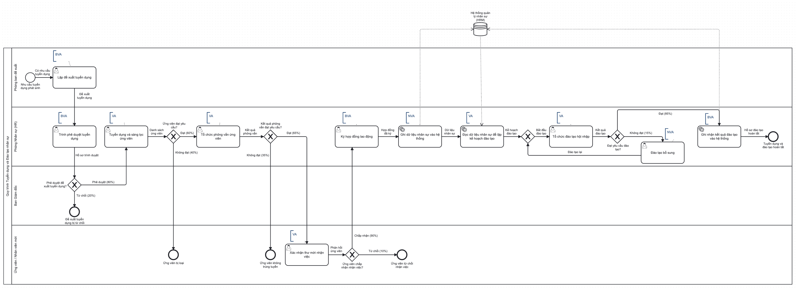
Hình 4.1: Sơ đồ BPMN - Phân tích giá trị gia tăng

4.1.2. Phân tích lãng phí
Bảng 4.4: Phân tích lãng phí
Nhóm lãng phí | Loại lãng phí | Bằng chứng thực tế | Biện pháp cải tiến
Lưu trữ và Chờ đợi (Hold) | Waiting | Đề xuất tuyển dụng chờ trung bình 8,0 giờ trước khi Ban Giám đốc xem xét. | Tự động hóa luồng phê duyệt, phân cấp cho vị trí phổ thông.
Lưu trữ và Chờ đợi (Hold) | Waiting | Bước "Tuyển dụng và sàng lọc ứng viên" gộp thời gian đăng tin và chờ ứng viên nộp hồ sơ, chiếm ~120 giờ. | Đa dạng hóa kênh tuyển dụng chủ động, rút ngắn thời gian tiếp cận ứng viên.
Lưu trữ và Chờ đợi (Hold) | Waiting | Chờ sắp lịch và phản hồi phỏng vấn khoảng 32 giờ. | Đặt lịch phỏng vấn tự động qua hệ thống.
Làm thừa (Over-Do) | Overprocessing | Bước Ghi dữ liệu nhân sự (WRITE) và Đọc dữ liệu nhân sự (READ) tách rời thủ công trên cùng hệ thống HRM. | Tích hợp API đồng bộ tự động giữa mô-đun HĐLĐ và mô-đun đào tạo.
Sai lỗi / Làm lại (Defects/Rework) | Rework | 15% nhân viên mới không đạt yêu cầu đào tạo lần đầu, phải quay lại đào tạo bổ sung (rework loop) và tái đánh giá. | Cá nhân hóa chương trình đào tạo theo vị trí, xây dựng tài liệu JD-specific.
7 Wastes - chưa có bằng chứng | Transportation / Motion / Inventory / Overproduction | Chưa có bằng chứng định lượng trong hồ sơ hiện tại. | Không suy diễn; tiếp tục thu thập dữ liệu.

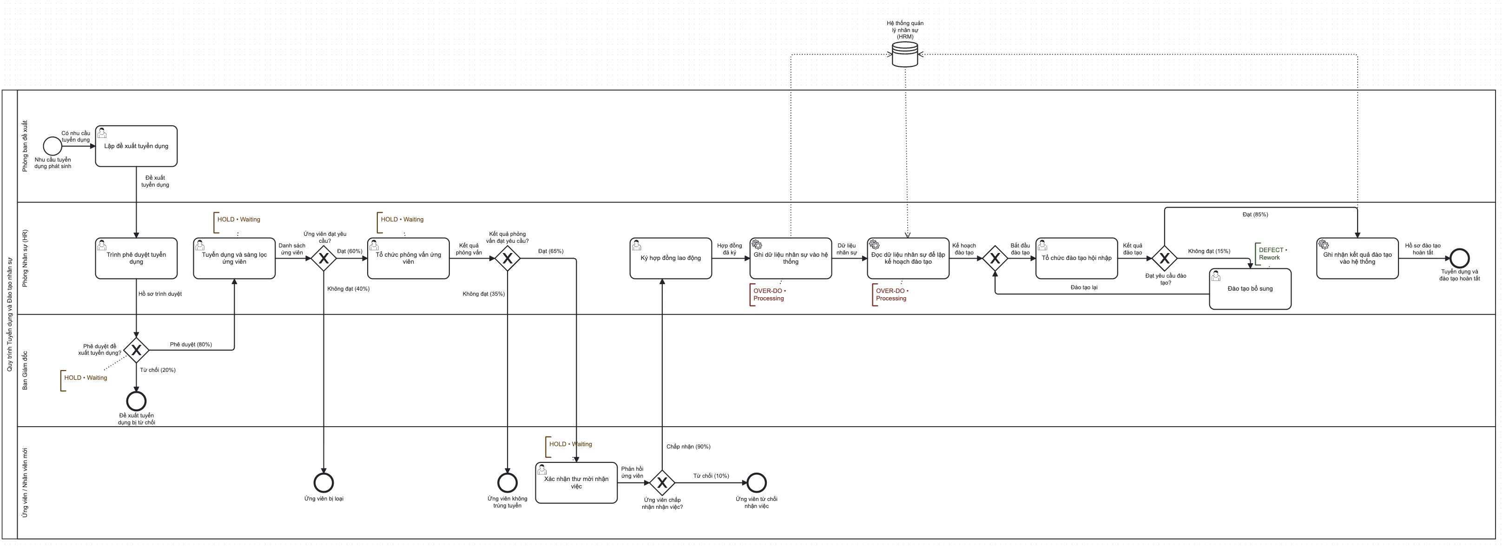

Hình 4.2: Sơ đồ BPMN - Phân tích lãng phí

4.1.3. Phân tích các bên liên quan và xác định nguyên nhân gốc rễ
Bảng 4.5: Phân tích các bên liên quan
Nhóm liên quan | Vai trò trong quy trình | Mối quan tâm chính | Vấn đề / Yếu kém tiềm năng | Tác động đến hiệu năng quy trình
1. Phòng ban đề xuất | Đề xuất nhu cầu, tiếp nhận nhân sự đã qua đào tạo để vận hành điểm giao dịch | Có đủ nhân sự đúng thời hạn, đã được đào tạo bài bản | Thời gian chờ phê duyệt và tuyển dụng - đào tạo kéo dài | Thiếu hụt nhân sự cục bộ tại điểm giao dịch, ảnh hưởng chất lượng phục vụ khách hàng.
2. Phòng Nhân sự | Chủ trì trình phê duyệt, tuyển dụng, sàng lọc, phỏng vấn, ký HĐLĐ và tổ chức đào tạo hội nhập | Tuyển đúng người, đào tạo đạt chuẩn với chi phí hợp lý | Khối lượng hồ sơ lớn, thao tác ghi/đọc dữ liệu thủ công gây quá tải | Kéo dài thời gian chu kỳ tuyển dụng - đào tạo, tăng nguy cơ sai sót dữ liệu.
3. Ban Giám đốc | Xem xét và phê duyệt đề xuất tuyển dụng | Kiểm soát định biên nhân sự và ngân sách tuyển dụng - đào tạo | Đề xuất tồn đọng chờ phê duyệt do lịch làm việc bận rộn | Làm chậm tiến độ khởi động quy trình tuyển dụng.
4. Ứng viên / Nhân viên mới | Nộp hồ sơ, tham gia phỏng vấn, xác nhận nhận việc và tham gia đào tạo hội nhập | Quy trình minh bạch, phản hồi nhanh, chương trình đào tạo rõ ràng | Chương trình đào tạo dùng chung, chưa cá nhân hóa theo vị trí | 15% phải đào tạo lại, kéo dài thời gian hòa nhập công việc thực tế.

4.1.3.1. Sổ theo dõi vấn đề (Issue register)
Bảng 4.6: Sổ theo dõi vấn đề (Issue register)
Mã vấn đề | Tên vấn đề | Mô tả chi tiết vấn đề | Tác động định tính/định lượng | Biện pháp cải tiến đề xuất
ISS-01 | Ghi/đọc dữ liệu nhân sự tách rời thủ công | Bước Ghi (WRITE) và Đọc (READ) dữ liệu nhân sự trong hệ thống HRM được thực hiện thủ công, tách rời thành 2 thao tác riêng. | Phát sinh thêm thao tác và nguy cơ sai lệch dữ liệu giữa 2 bước liên tiếp. | Tích hợp API đồng bộ tự động giữa mô-đun HĐLĐ và mô-đun lập kế hoạch đào tạo trong HRM.
ISS-02 | Thời gian chờ trong bước tuyển dụng - sàng lọc kéo dài | Bước "Tuyển dụng và sàng lọc ứng viên" gộp thời gian đăng tin và chờ ứng viên nộp hồ sơ, chiếm phần lớn Waiting Time của quy trình (~120 giờ). | Chiếm hơn 50% tổng thời gian chờ (WT) của toàn quy trình. | Đa dạng hóa kênh tuyển dụng chủ động, đặt mục tiêu rút ngắn thời gian tiếp cận ứng viên.
ISS-03 | Đề xuất tuyển dụng tồn đọng chờ phê duyệt | Đề xuất tuyển dụng phải chờ Ban Giám đốc xem xét trực tiếp, chưa có cơ chế phân cấp. | Trung bình mất 8,0 giờ chờ phê duyệt. | Phân cấp phê duyệt tự động cho vị trí phổ thông.
ISS-04 | 15% nhân viên mới không đạt yêu cầu đào tạo hội nhập lần đầu | Chương trình đào tạo hội nhập dùng chung một khung nội dung cho mọi vị trí, dẫn đến 15% phải đào tạo bổ sung theo rework loop. | Phát sinh thêm chi phí và thời gian đào tạo lại; kéo dài Cycle Time toàn trình. | Xây dựng tài liệu đào tạo chuẩn hóa theo từng vị trí (JD-specific onboarding material).

4.1.3.2. Phân tích nguyên nhân gốc rễ
Bảng 4.7: Phân tích 5 Why
Cấp độ phân tích 5 Why | Nội dung phân tích nguyên nhân gốc rễ
Vấn đề trọng tâm | Thời gian chu kỳ tuyển dụng - đào tạo thực tế còn dài (khoảng 29 ngày làm việc) và tỷ lệ nhân viên mới không đạt yêu cầu đào tạo lần đầu ở mức đáng kể (khoảng 15%).
Cấp 1: Tại sao chu kỳ tuyển dụng - đào tạo kéo dài? | Do thời gian chờ ứng viên nộp hồ sơ trong bước tuyển dụng - sàng lọc lớn (~120 giờ) và thời gian chờ phản hồi phỏng vấn/offer.
Cấp 2: Tại sao thời gian chờ ở các khâu này lại lớn? | Vì kênh tuyển dụng và đăng tin chưa được tối ưu để chủ động tiếp cận ứng viên phù hợp, phụ thuộc vào tốc độ ứng tuyển tự nhiên của thị trường lao động.
Cấp 3: Tại sao dữ liệu nhân sự vẫn ghi/đọc thủ công tách rời? | Vì hệ thống HRM chưa tích hợp API để tự động đồng bộ dữ liệu ứng viên trúng tuyển sang mô-đun lập kế hoạch đào tạo.
Cấp 4: Tại sao có 15% không đạt yêu cầu đào tạo lần đầu? | Vì chương trình đào tạo hội nhập chưa được cá nhân hóa theo từng vị trí, dùng chung một khung nội dung cho toàn bộ nhân viên mới.
Cấp 5: Tại sao chưa cá nhân hóa chương trình đào tạo? | Do bộ tài liệu đào tạo theo vị trí (JD-specific onboarding material) chưa được xây dựng đầy đủ và chuẩn hóa.
Nguyên nhân gốc rễ | • RC-01: Thiếu tích hợp tự động giữa hệ thống HRM và các mô-đun tuyển dụng - đào tạo • RC-02: Thiếu kênh tuyển dụng chủ động giúp rút ngắn thời gian tiếp cận ứng viên • RC-03: Thiếu tài liệu đào tạo chuẩn hóa theo từng vị trí (JD-specific)
Kế hoạch hành động cải tiến To-Be | 1. Tích hợp API đồng bộ tự động giữa HRM và mô-đun đào tạo (giảm thao tác ghi/đọc thủ công) 2. Đa dạng hóa kênh tuyển dụng chủ động (rút ngắn thời gian chờ ứng viên nộp hồ sơ) 3. Phân cấp phê duyệt tuyển dụng cho vị trí phổ thông (cắt giảm thời gian chờ phê duyệt) 4. Xây dựng tài liệu đào tạo chuẩn hóa theo từng vị trí (nâng tỷ lệ đạt yêu cầu đào tạo lần đầu lên trên 90%)
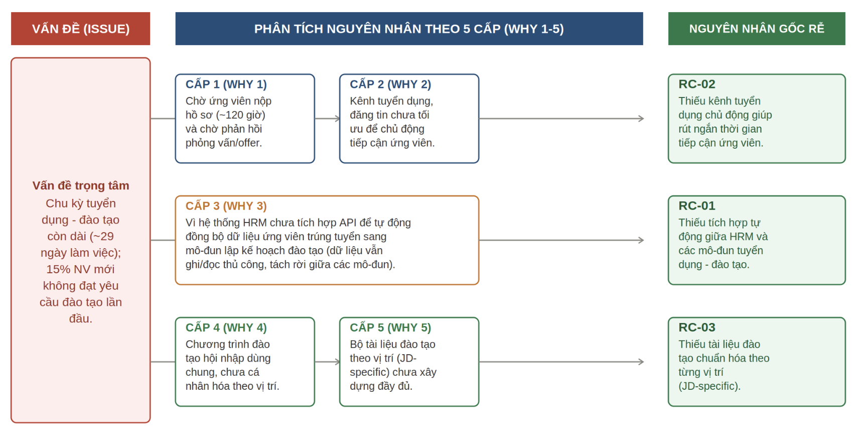
Hình 4.3: Sơ đồ cây nguyên nhân gốc rễ

4.2. Phân tích định lượng

4.2.1. Phân tích thời gian
Dựa trên BPMN Base - As-Is đã cập nhật với 11 Task, 6 Exclusive Gateway (bao gồm 1 Gateway hội tụ không tên) và 1 vòng lặp đào tạo bổ sung, nhóm áp dụng Flow Analysis theo Dumas et al. (2018) [1] để đánh giá Thời gian, Chất lượng và Chi phí trên nhánh chính (không tính lặp lại của rework loop). Số liệu định lượng: PT = 17,00 giờ; WT = 216,00 giờ; CT = 233,00 giờ; PCE = 7,30%. Khác với phiên bản trước có 60 ngày thử việc bắt buộc tách riêng, giai đoạn đào tạo hội nhập trong BPMN mới không còn thời lượng cố định theo luật lao động mà được tổ chức tập trung, rút ngắn đáng kể tổng chu kỳ.
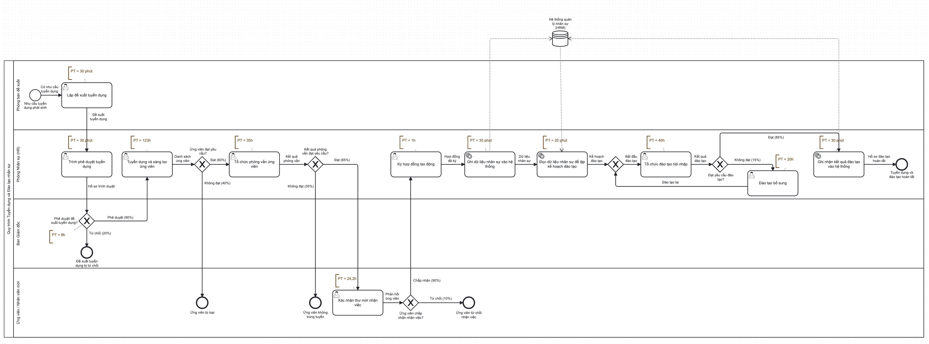
Hình 4.4: Sơ đồ BPMN - Phân tích định lượng quy trình
Bảng 4.8: Phân tích thời gian theo bước
STT | Bước theo BPMN Base | PT (giờ) | WT (giờ) | CT (giờ) | Diễn giải căn cứ nghiệp vụ
1 | [BVA] Lập đề xuất tuyển dụng | 0,50 | 0,00 | 0,50 | Số liệu gốc cho bước đề xuất.
2 | [BVA] Trình phê duyệt tuyển dụng | 0,50 | 0,00 | 0,50 | Chuẩn bị hồ sơ trình Ban Giám đốc.
3 | Chờ phê duyệt (Gateway G1) | 0,00 | 8,00 | 8,00 | Ban Giám đốc xem xét; chờ phê duyệt trung bình 8,0 giờ.
4 | [VA] Tuyển dụng và sàng lọc ứng viên | 3,00 | 120,00 | 123,00 | Gộp đăng tin, tiếp nhận và sàng lọc hồ sơ; WT là thời gian chờ ứng viên nộp hồ sơ.
5 | [VA] Tổ chức phỏng vấn ứng viên | 3,00 | 32,00 | 35,00 | Tổ chức, đánh giá và chờ sắp lịch/phản hồi phỏng vấn.
6 | [VA] Xác nhận thư mời nhận việc | 0,20 | 24,00 | 24,20 | Chờ ứng viên phản hồi thư mời (~3 ngày).
7 | [BVA] Ký hợp đồng lao động | 1,00 | 0,00 | 1,00 | Soạn thảo và ký HĐLĐ chính thức.
8 | [NVA] Ghi dữ liệu nhân sự vào hệ thống | 0,30 | 0,00 | 0,30 | Ghi (WRITE) thủ công vào HRM.
9 | [VA] Đọc dữ liệu nhân sự để lập kế hoạch đào tạo | 0,20 | 0,00 | 0,20 | Đọc (READ) từ HRM để lập kế hoạch đào tạo.
10 | [VA] Tổ chức đào tạo hội nhập | 8,00 | 32,00 | 40,00 | 1 ngày đào tạo tập trung; chờ thực hành và đánh giá cuối kỳ.
11 | [BVA] Ghi nhận kết quả đào tạo vào hệ thống | 0,30 | 0,00 | 0,30 | Ghi (WRITE) kết quả đạt yêu cầu vào HRM.
— | [NVA] Đào tạo bổ sung (rework loop, áp dụng cho 15% trường hợp) | 4,00 | 16,00 | 20,00 | Không tính vào tổng nhánh chính; phát sinh thêm khi không đạt yêu cầu đào tạo lần đầu.
TỔNG | Toàn bộ quy trình As-Is (nhánh chính, đến khi ghi nhận hoàn tất đào tạo) | 17,00 | 216,00 | 233,00 | CT = PT + WT = 233,00 giờ; PCE = 17,00/233,00 = 7,30%.
Ghi chú: Giá trị của bước Đào tạo bổ sung (rework loop) không được cộng vào tổng nhánh chính vì chỉ áp dụng cho 15% trường hợp không đạt yêu cầu đào tạo lần đầu; giá trị kỳ vọng gia tăng do rework ước tính thêm 0,15 × 20,00 giờ ≈ 3,00 giờ vào Cycle Time trung bình toàn phễu. Tổng chu kỳ từ đề xuất đến hoàn tất đào tạo là 233,00 giờ (≈ 29,10 ngày làm việc), giảm đáng kể so với 720,80 giờ (≈ 90,10 ngày) của phiên bản có 60 ngày thử việc bắt buộc trước đây.

4.2.2. Phân tích chất lượng
Bảng 4.9: Phân tích chất lượng theo tỷ lệ chuyển đổi
Chỉ số | Giá trị | Ý nghĩa
Tỷ lệ đề xuất được phê duyệt | 80% | Gateway G1 'Phê duyệt đề xuất tuyển dụng?': 80% đồng ý, 20% từ chối.
Tỷ lệ ứng viên đạt sàng lọc | 60% | Gateway G2 'Ứng viên đạt yêu cầu?': 60% đạt, 40% không đạt.
Tỷ lệ ứng viên đạt phỏng vấn | 65% | Gateway G3 'Kết quả phỏng vấn đạt yêu cầu?': 65% đạt, 35% không đạt.
Tỷ lệ ứng viên chấp nhận nhận việc | 90% | Gateway G4 'Ứng viên chấp nhận nhận việc?': 90% chấp nhận, 10% từ chối.
Tỷ lệ đạt yêu cầu đào tạo lần đầu | 85% | Gateway G5 'Đạt yêu cầu đào tạo?': 85% đạt, 15% đào tạo bổ sung (rework loop).
First Time Right (FTR) toàn trình | ≈ 29,84% | 60% × 65% × 90% × 85% = 29,84% (từ hồ sơ ứng tuyển đến hoàn tất đào tạo, không cần rework).
So với phương pháp tính FTR của phiên bản trước (chỉ nhân tỷ lệ sàng lọc × phỏng vấn × thử việc, bỏ qua tỷ lệ chấp nhận offer), FTR trong bản cập nhật được tính đầy đủ trên toàn bộ 4 Gateway có ảnh hưởng trực tiếp đến kết quả cuối cùng của ứng viên (sàng lọc, phỏng vấn, chấp nhận nhận việc, đào tạo), phản ánh sát hơn hiệu suất thực tế của phễu tuyển dụng - đào tạo.

4.2.3. Phân tích chi phí
Bảng 4.10: Phân tích chi phí xử lý trên một hồ sơ tuyển dụng - đào tạo
Khoản mục chi phí | Định mức | Đơn giá | Đơn vị tính | Diễn giải
1. Chi phí nhân sự Phòng Nhân sự | 16,30 giờ x 120.000 VNĐ/giờ | 1.956.000 | VNĐ/hồ sơ | Trình duyệt, tuyển dụng - sàng lọc, phỏng vấn, ký HĐLĐ, ghi/đọc dữ liệu và tổ chức đào tạo hội nhập.
2. Chi phí thời gian Phòng ban đề xuất | 0,50 giờ x 100.000 VNĐ/giờ | 50.000 | VNĐ/hồ sơ | Lập đề xuất tuyển dụng.
3. Chi phí đăng tin tuyển dụng | Định phí phân bổ | 150.000 | VNĐ/hồ sơ | Chi phí đăng tin trên các kênh tuyển dụng phân bổ theo số hồ sơ nhận được.
4. Chi phí hệ thống HRM | Định phí phân bổ | 30.000 | VNĐ/hồ sơ | Chi phí vận hành Hệ thống quản lý nhân sự dùng chung.
5. Tổng chi phí xử lý trên một hồ sơ tiếp nhận | Tổng các khoản mục 1 đến 4 | 2.186.000 | VNĐ/hồ sơ | Chi phí xử lý 1 bộ hồ sơ bình quân (chưa tính tỷ lệ rơi rụng phễu).
6. Tổng chi phí trên một nhân sự tuyển dụng - đào tạo thành công | 2.186.000 VNĐ / 29,84% | 7.327.000 | VNĐ/nhân sự | Do tỷ lệ FTR toàn phễu chỉ đạt 29,84%, chi phí thực tế để tuyển dụng và đào tạo thành công 1 nhân sự bị đội lên tương ứng.

